Муниципальное автономное дошкольное образовательное учреждение города Нижневартовска детский сад №56 «Северяночка»

Конспект НОД с использованием здоровьесберегающих технологий «В гости к солнышку» для детей 2-3 лет

Автор-составитель:
Ушакова М.В.
воспитатель

г. Нижневартовск, 2023

Конспект НОД с использованием здоровьесберегающих технологий «В гости к солнышку» для детей 2-3 лет

Цель: Приобщение детей к здоровому образу жизни путём использования здоровьесберегающих технологий.
Задачи:
Образовательные:
-развивать логическое мышление, память, воображение;
- продолжить закреплять знание цветов синий, желтый;
-познакомить с приемами рисования песком, как художественным материалом;
-расширить и активизировать словарный запас;
Развивающие:
-развивать связную речь, внимание, познавательную активность воспитанников;
-развивать мелкую моторику пальцев рук,
-обогащать пассивный словарь, учить подбирать прилагательные от существительного погода: морозная, хмурая, пасмурная;
глаголы к слову солнце: светит, греет.
-закреплять технику выполнения прыжков на двух ногах с продвижением в перед, сохранять устойчивое равновесие при ходьбе по ограниченной поверхности.
Воспитательные:
-воспитывать любовь и бережное отношение к природе;
-вызвать эмоциональный отклик от совершённых действий;
-формировать навыки коллективной работы;
Способы: поисковый - проблемные вопросы:
здоровьесберегающие технологии: пальчиковые игры, самомассаж стоп, упражнения для профилактики плоскостопия.
Предварительная работа: просмотр мультфильма «У солнышка в гостях», чтение потешки, наблюдения за осенними изменениями в природе, отгадывание загадок, наблюдения в природе.
Средства: игрушка зайчонок, искусственные ёлочки, нестандартное физкультурное оборудование: дорожка здоровья, обручи, канат, следки наполненные песком, тучки, солнышко, световой стол, песок.
Словарная работа: зайчонок, пасмурная, холодная погода, пасмурно, дует ветер.
Воспитатель. Придумано кем – то мудро и просто,
При встрече здороваться: «Доброе утро!».
Давайте и мы с вами улыбнёмся, мы так рады видеть друг друга и наших замечательных гостей.
Скажем наши гостям: «Доброе утро». Молодцы!
А теперь давайте скажем нашим ручкам «Доброе утро».
Доброе утро, ручки, вы проснулись? (поглаживают ручки).
Доброе утро, ушки, вы проснулись? (поглаживают ушки).
Доброе утро, глазки, вы проснулись? (поглаживают глазки).
Доброе утро, ножки, вы проснулись? (поглаживают ножки).
Мы проснулись, улыбнулись и к солнышку потянулись.
Игровой момент. Стук в дверь. Передают письмо.
Воспитатель. Ребята! Нам письмо. Давайте скорее откроем его и узнаем от кого оно.
В письме. Здравствуйте дорогие дети д/с №56 «Северяночка» 2 корпуса Группы №5 «Гномики». Обращаются к вам за помощью лесные жители. Сейчас зима. Стало холодно. Солнышко нет. Оно наверно спит за тучкой, его надо разбудить! Живёт оно за лесом, за болотом. Помогите пожалуйста разбудить солнышко. Но по пути вас ждут разные препятствия, вы согласны?
Дети: Да, хотим в гости к солнышку.
Воспитатель: Отлично, гулять полезно для нашего организма в любую погоду и в любое время года.
Все собрались? Все здоровы?
Бегать и играть готовы?
Ну, тогда подтянись,
Не зевай и не ленись!
Воспитатель: Живёт оно за лесом. По пути будем выполнять разные упражнения, которые помогут нам укрепить здоровье. Согласны?
Дети: Согласны.

Воспитатель с детьми отправляются в гости к солнышку, выполняя под музыку физические упражнения.
Воспитатель: Впереди у нас тропинка - это узкая дорожка в лесу. Пойдём по ней. Обратите внимание, ребята, сугробов – то еще в лесу сколько! Давайте через них перешагнём.

Перешагивание через «сугробы» - кубики.
Воспитатель: Теперь пойдём по узкой извилистой тропинке. Ступайте осторожно, чтобы не оступиться.

Ходьба «змейкой» вдоль каната
Воспитатель: А теперь перепрыгнем с кочки на кочку.

Перепрыгивание с кочки на кочку (кружки из линолеума)
Воспитатель: Вот мы и добрались до лесной полянки. Подул сильный ветерок.

Звучит фонограмма «Шум ветра».
https://ru12.intermusic.name/s/107158851-Zvuki_prirody_-_shum_vetra_-_Belyj_shum/

Упражнение на воображение «Ветер дует нам в лицо…»

Воспитатель: А мы с вами можем стать ветерком. Хотите попробовать?
Дети: Да.
Воспитатель: Возьмем в руки султанчик, наберем носиком воздух, а выпустим воздух через рот, сложив губы трубочкой. Вот так!

Воспитатель показывает детям артикуляционное упражнение
«Ветерок»

Воспитатель: Вот так нужно дышать на улице, чтобы не заболеть, особенно в холодное время года.
Дышать носом, а не ртом, дышать медленно и плавно. Чем медленнее воздух идет через дыхательные пути на вдохе, тем лучше он нагревается. Делать вдох через нос, чтобы холодный воздух с улицы согрелся и попал к нам в горлышко теплым, а выдыхать через нос.
Воспитатель: Ой смотрите, кто это сидит на дорожке?
Дети. Зайчик.
Воспитатель. Да, это зайчик. Он сидит и облизывается, как он облизывается? (проводится гимнастика для языка: дети облизывают верхнюю и нижнюю губу) Правильно, именно так. Видно проголодался зайчишка. Давайте ему приготовим салат из капусты и моркови? (Ответы детей.)
Пальчиковая игра «Мы капусту рубим, рубим…»
Мы капусту рубим, рубим.
Мы морковку трём, трём.
Мы капусту солим, солим.
Мы морковку мнём, мнём.
А потом зайчику даём.
- Молодцы ребята, покормили зайчика.
Воспитатель: У зайчика и спросим.
Зайчик, зайчик расскажи
Зайчик, зайчик подскажи.
Как нам к солнышку пройти?
Как нам дом его найти?
Зайка говорит, что мы правильно держим путь. Надо перейти по мостику, но был сильный ветер и разрушил его. Что нам надо сделать? Надо мостик нам построить.
-А, мост мы будем строить разноцветный.
-Посмотрите, что это у меня? (кирпичик). Какого цвета? Синий и желтый. (строим мост из кирпичиков).
Посмотрите на последовательность цветов, первый кирпичик желтого цвета кирпичик, следующий синего цвета. Постройте мост.
Пойдём по мостику через речку. Ступайте осторожно, чтобы не оступиться.

На носочки не встаем
Дружно мостик перейдем
Надо мостик перейти,
Чтобы Солнышко найти.
Идем по следочкам, которые приведут нас к тучкам.
-Посмотрите, спит наше солнце на тучке.
Посмотрите, что-то с солнышком не так?
Вы заметили? (оно без лучиков). Вы хотите, чтобы солнце засияло?
Я, предлагаю вам нарисовать лучики песочкам.
Показ воспитателем. (раздает детям бутылочки с крупой)
-Каждый из вас нарисует по лучику.
-Вот, какое лучистое солнышко получилось. Какие вы молодцы!
Воспитатель: разговор о солнце.
-Ребята! Какое солнышко по форме? (круглое)
-Какого цвета у солнышка лучи? (желтые)
-А, что солнышко нам даёт? (тепло)
-Да ребята солнышко, очень доброе, ласковое яркое, лучистое, оно нас греет.
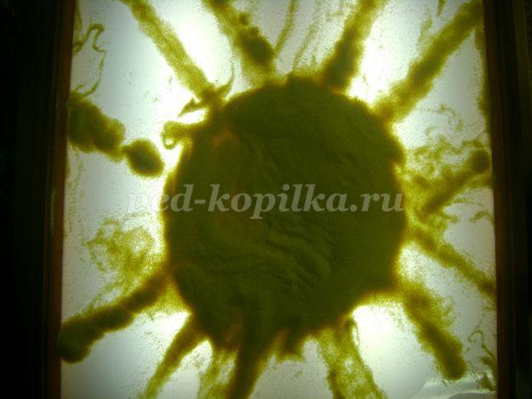

-Молодцы, ребята разбудили солнце, за вашу помощь дарит вам зонтик и хочет с вами поиграть.
П/И «Солнышко и дождик».
Ну, что ж нам пора возвращаться в садик.
Прыг-скок, прыг-скок прыгают вперед
Через ручеек ставят руки на пояс
По дорожке мы шагаем в детский сад мы попадаем - (тянут поднятые руки вверх)

-Вам понравилось прогулка? (да)
-Давайте вспомним, к кому мы сегодня ходили в гости (к солнышку)
-Кому помогли в пути? (зайчику)
-Чем мы помогли им? (угощали капустой, построили мостик)
-Что вам больше всего запомнилось? (дети делятся впечатлениями)
-Молодцы, ребята. Во время прогулки мы получили заряд бодрости, хорошее настроение и даже укрепили своё здоровье.

